＜行政オンラインシステムでの申請の方法＞
・QRコードを読むと以下の画面に接続されます。
・利用者登録がまだの方は①「新規登録」より新規登録を、
すでに利用者登録されている場合は②「次へ進む」から申請を行ってください。（ログインが必要です。）

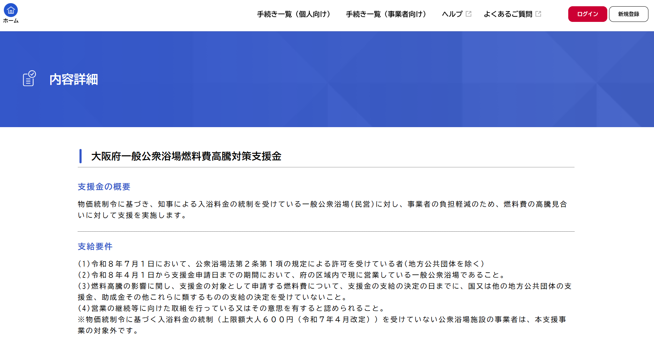
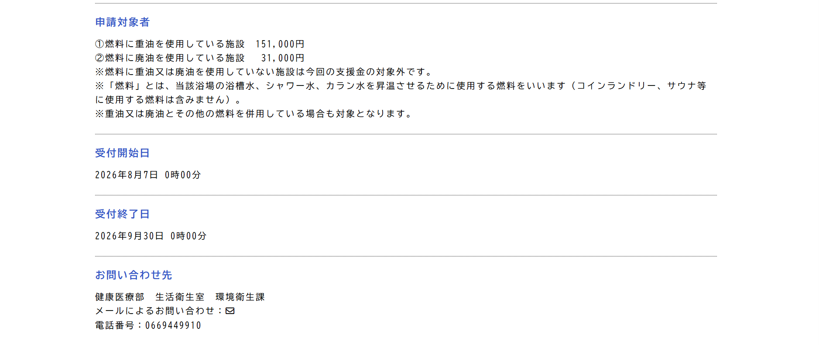

①新規登録はこちらから

②登録済みの方はこちらから

・①新規登録の方法
上の画面で「新規登録」を押すと以下の画面に接続されますので、「事業者として登録する」を押してください。

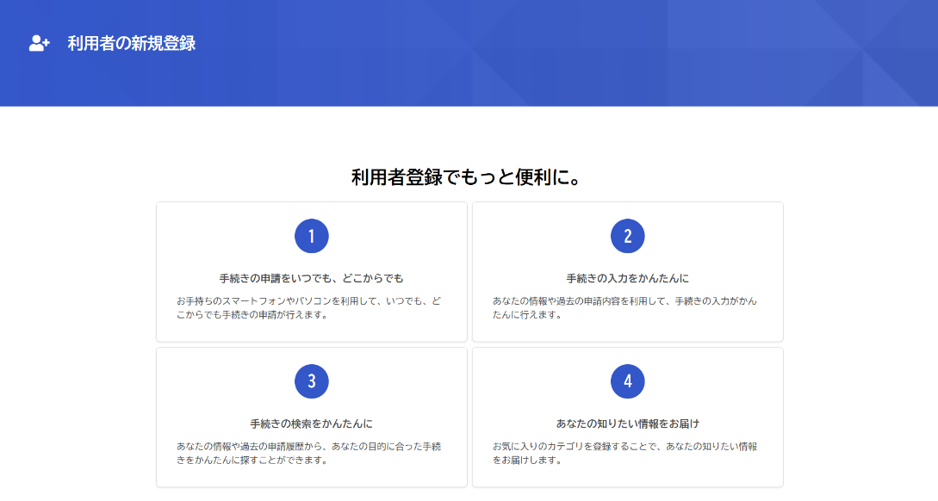
こちらを選択
